OA普通用户使用手册
目录
OA普通用户使用手册 1
一、系统使用注意事项 2
二、登录系统 4
三、个人事务设置 4
四、系统首页 5
五、协同发起 6
1、自由协同 6
2、表单协同 7
六、处理协同 8
1.查看正文及附件 8
2.处理 9
3.查看流程处理情况 10
七、公共信息 11
- 公文处理及查阅..................................................................................................12

一、系统使用注意事项
- IE浏览器版本必须是8.0及以上版本；
- 需要关闭上网助手（3721）、GOOGLE、MSN、百度等工具的广告拦截功能；
- WIN XP 系统需要在“我的电脑--控制面版--安全中心”里，关闭“windows 防火墙”。

二、登录系统
- 进入系统办公：打开IE浏览器，输入办公系统服务器地址http://oa.wzu.edu.cn/，跳转到统一身份认证平台http://rz.wzu.edu.cn，输入自己的账户密码进入平台。
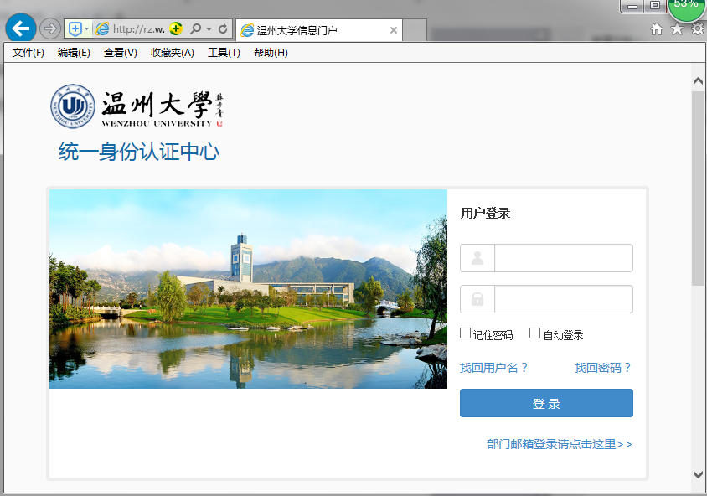
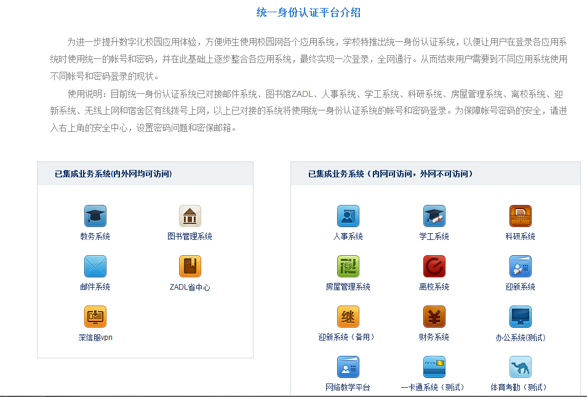

2、在已集成业务系统模块选择办公系统，点击进入oa办公系统。
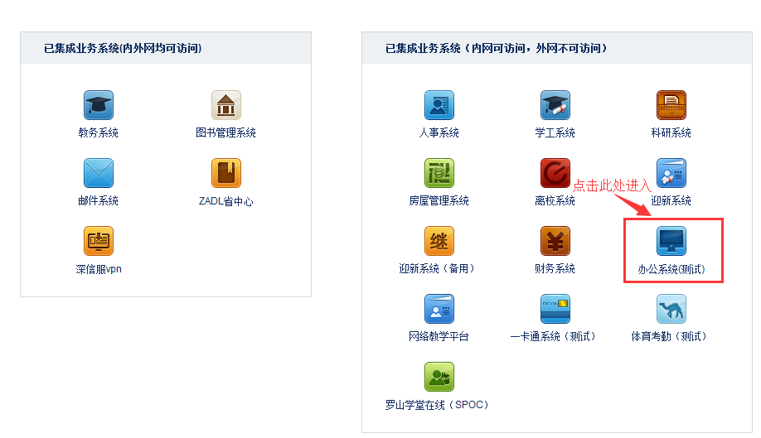

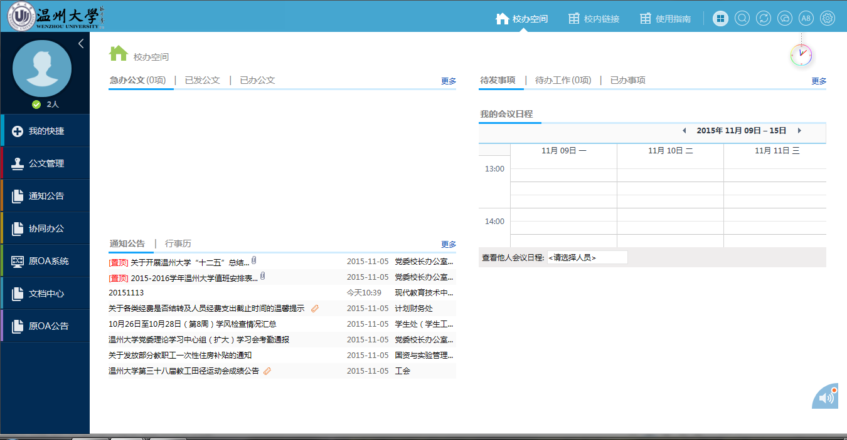

- 点击使用指南，选择office控件安装程序，按照其中的使用说明选择安装必要的插件。
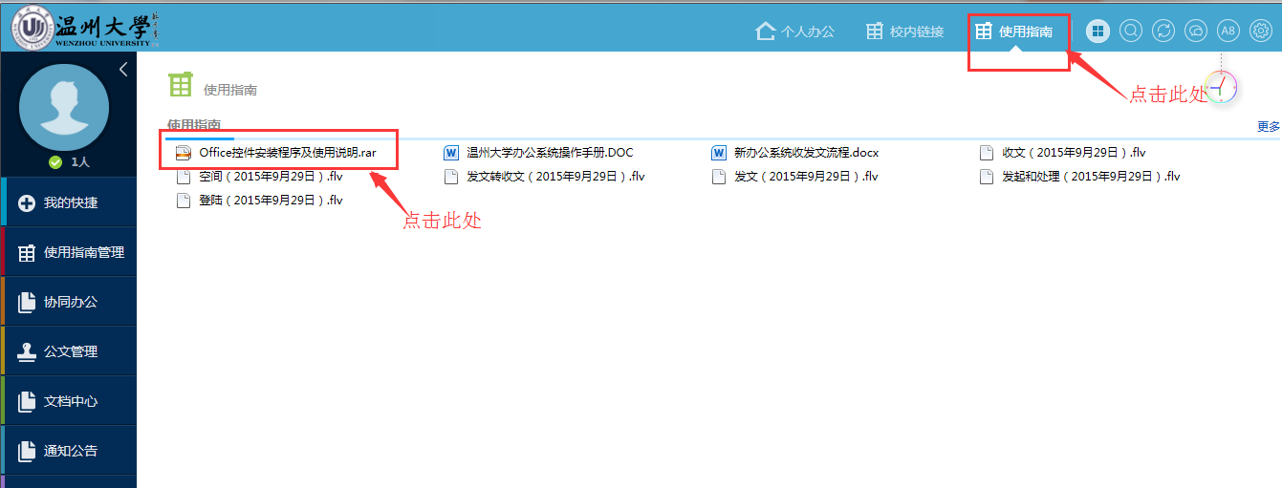

三、个人事务设置
如图3.1所示，进入办公系统后，在系统首页，点“个人事务”，根据实际办公需要进行消息提醒、快捷菜单、个人信息等设置。注意，因OA系统与统一身份认证平台完成了对接，所以登录密码在此修改无效，如需修改OA办公登录密码，请直接修改统一身份认证平台的密码。
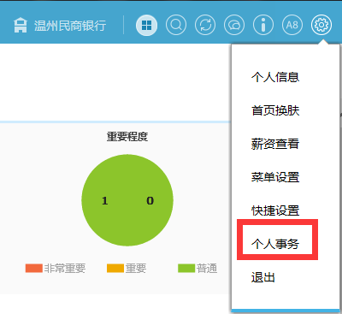

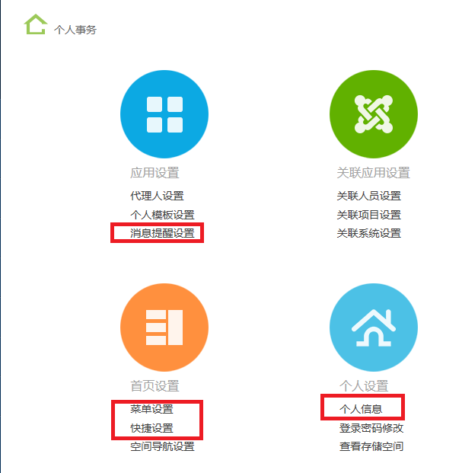
烽火机械厂办公系统
（图3.1）

四、系统首页
图4.1是进入办公系统后的界面，即系统首页。在主工作区有4个工作模块：待办事项、跟踪事项、我的模板、关联人员/项目。
1、“待办事项”是指别人交给您，需要您办理的事情；点击可以进入处理。
2、“已办事项”是指别人交给您办理的事情；并且您已经成功处理。点击可以查看历史信息。
3、“我的模板”包括您有权限查看和使用的公文及审批表单。
4、“已办公文”，是指别人交给您办理的公文；并且您已经成功处理。点击可以查看历史公文信息。

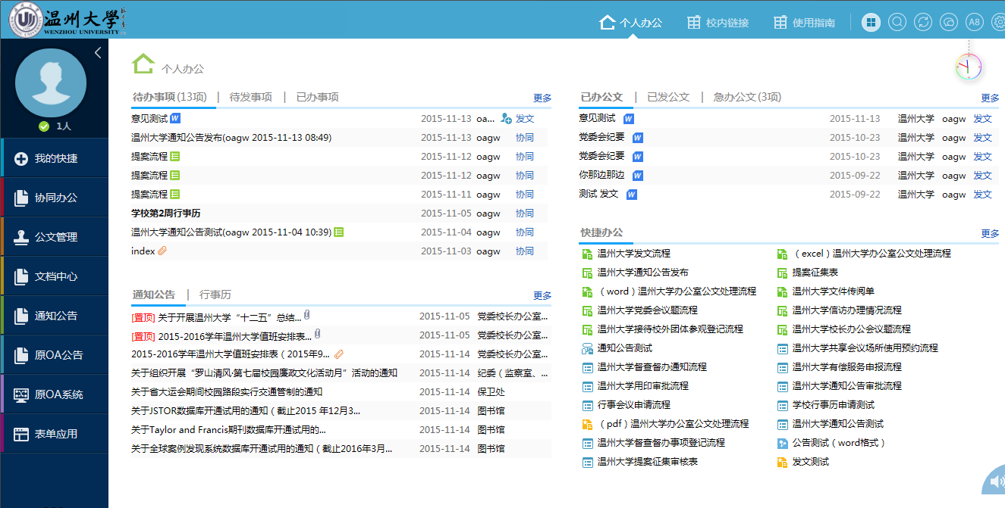
2.已办事项
1.待办事项
3.我的模版
主菜单栏
4.已办公文

（图4.1）

五、协同发起

1、自由协同
点击协同工作中的新建事项，即进入自由协同页面。填写标题，建立流程，填写正文。
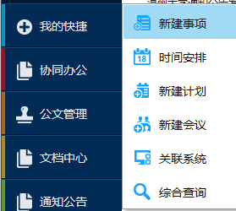
（图5.1）
（1）选择处理人：新建流程，选择部门，选中处理人员，点击“右选”按钮，把相关人员选中，可重复该操作多选，人员选择完毕后提交，流程建立完成。

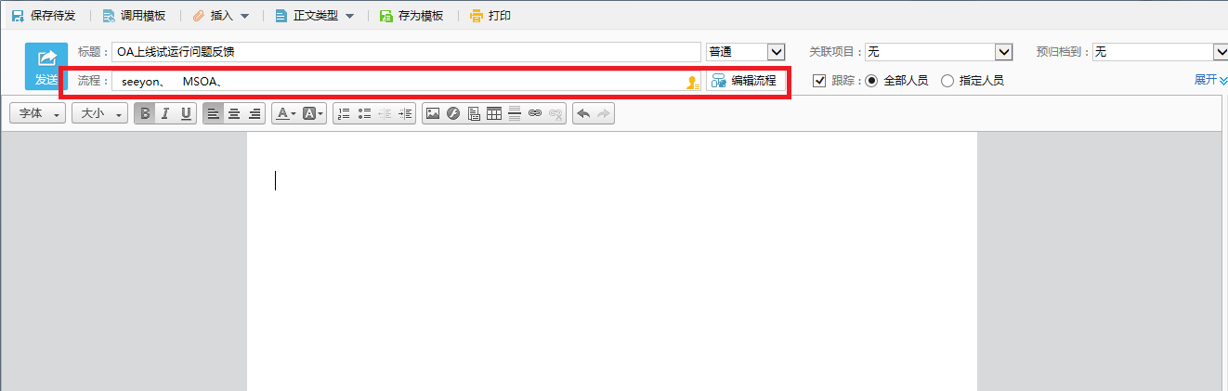
（图5.2）
（2）提交后，点击“立即发送”，则事件成功发送给处理人。
备注：
  - 督办事项：协同事项可以预归档到相关文件夹，以方便领导查阅和督办。有该文件夹查看权限的人员，即使不参与该项工作处理，也能够查看该事项的处理过程和意见。
  - “新建/待发”模块可新建协同事项或查看保存待发的事项。
  - “已发事项”跟踪查看已经发出的协同事项，并可进行转发、重复发起、撤消、删除和归档操作。
  - “待办事项”查看别人发来协同事项。可进行转发、删除和归档操作。
  - “已办事项”查看别人发来协同事项。可进行转发、删除和归档操作。

2、表单协同
在首页“快捷办公”中可以直接调用设置好的表单协同。只需填写要素，点击发送即可。
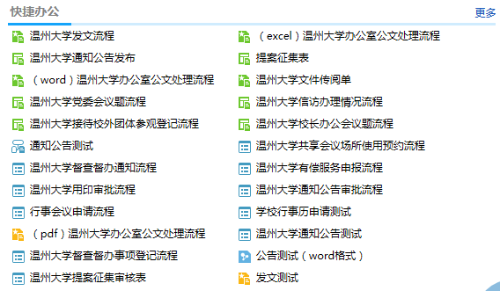
比如党校办流程—用印审批单：
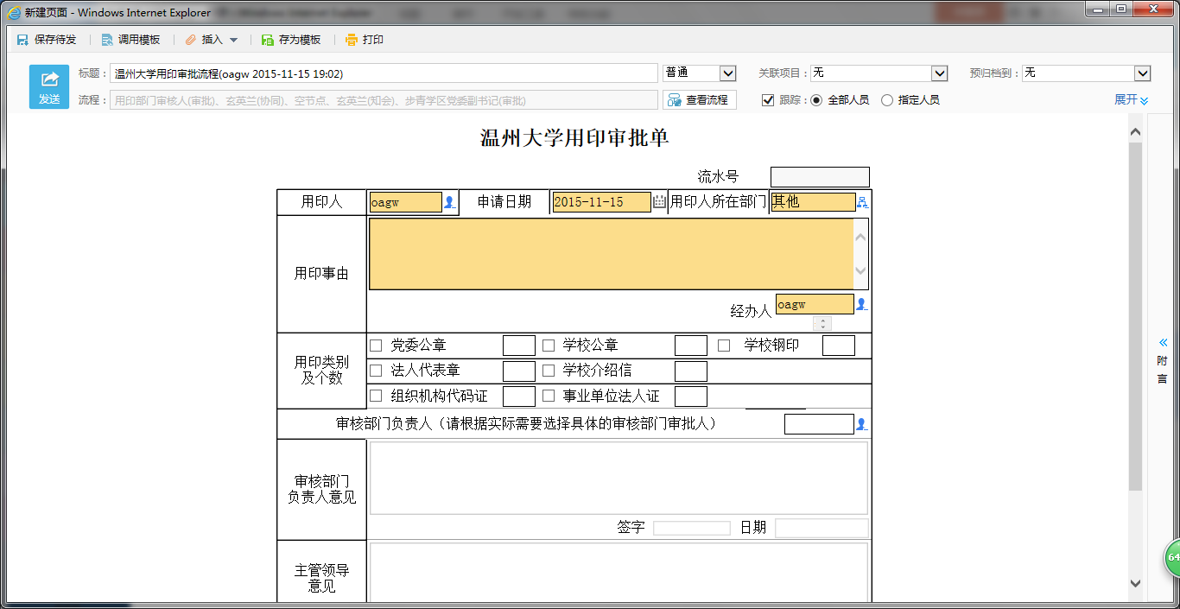
只需按照表单上面所需要填的内容，点击发送，单据就自动发给下个节点的人员， 全部审批通过之后，用印审批流程就走完了。
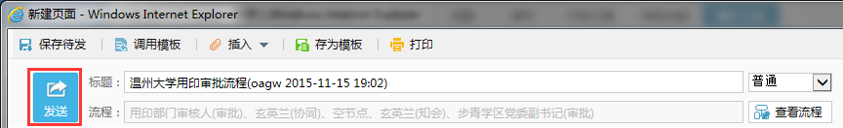
其他表单流也是一样只需填入相应的内容，点击发送，如果想要处理情况，只需在已发事项里面，点击你所发出的表单，查看流程，就可以看到你的表单走到哪个节点以及处理的情况

六、处理协同

1.查看正文及附件
登录进入系统后，有新的事项办理，会在右下角以“消息窗口”形式弹出提示；点击该待办事项，可直接查看正文内容。如有附件，将在窗口右边显示。附件可保存，也可直接打开。
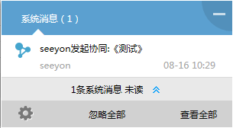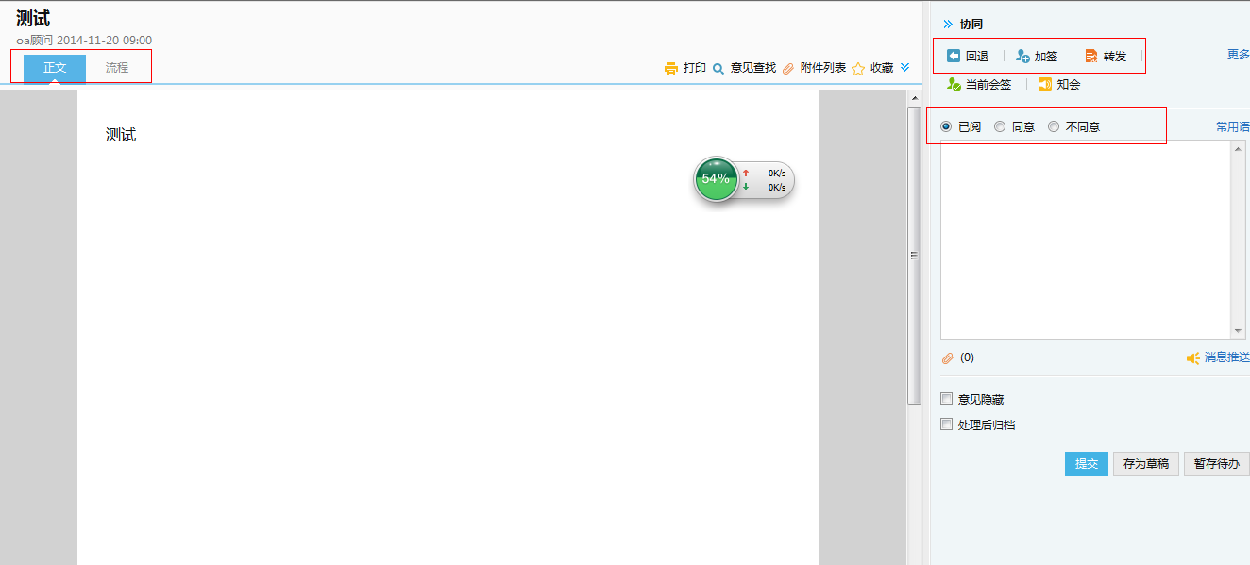
流程查看
处理按钮
正文内容
（图6.1）

2.处理
写入处理意见（可不写），点击“提交”按钮，流程移交到下一处理节点，处理完毕。
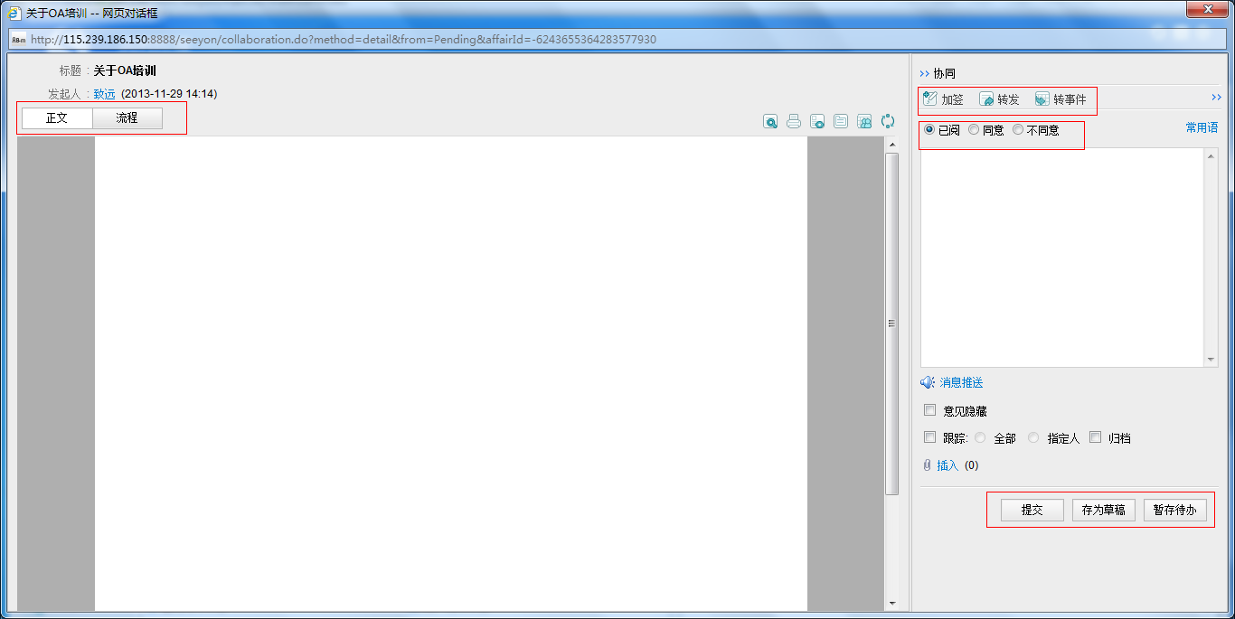
（图6.2）

3.查看流程处理情况
点击“流程”，查看流程。标注绿色√表示该节点已经处理，标注红色×表示该节点还未处理,显示眼睛的表示为已阅，没有处理。
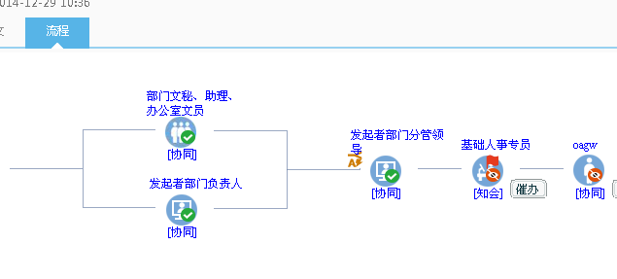
处理流程
（图6.3）

七、公共信息
- 在通知公告菜单中，能查看所有的所有通知公告及行事历。
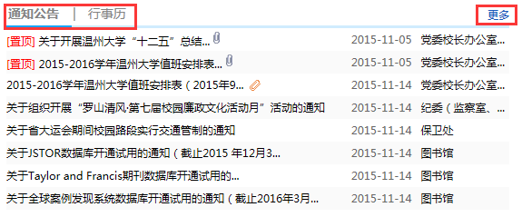
（图7.1）
2、点击主菜单中的原OA公告可查看原OA公告，点击原OA系统可进入原OA系统。

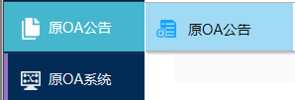
(图7.2）
八、公文处理及查阅
1、在办公系统中点击急办公文，选择事项进行文件审批。（若有文件需要审批在oa系统界面右下角也会有提示，同样可以点击进入）
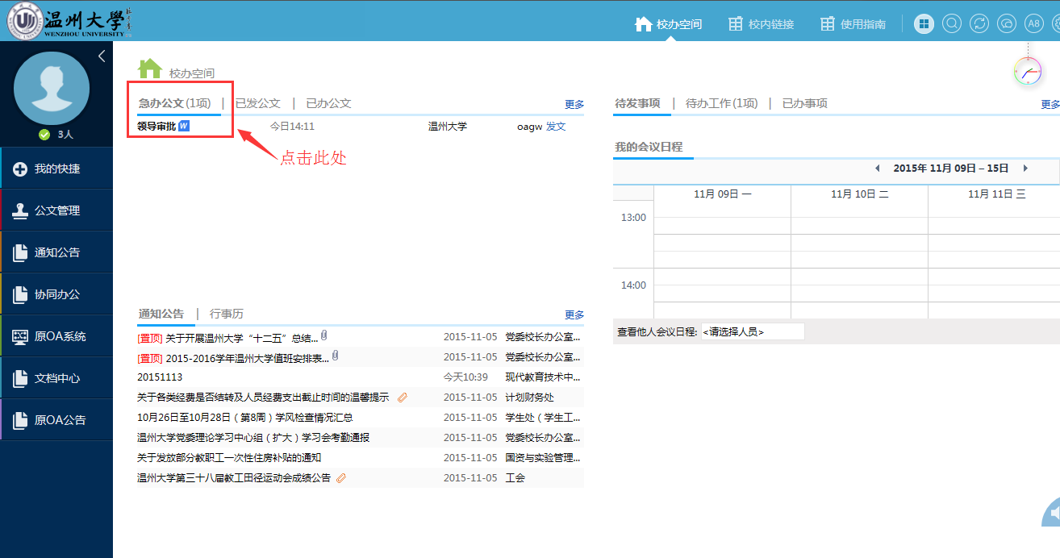
2、进入待审公文，可以查看此公文文单、正文以及流程，查看完毕可以在指定位置填写意见以及添加附件。
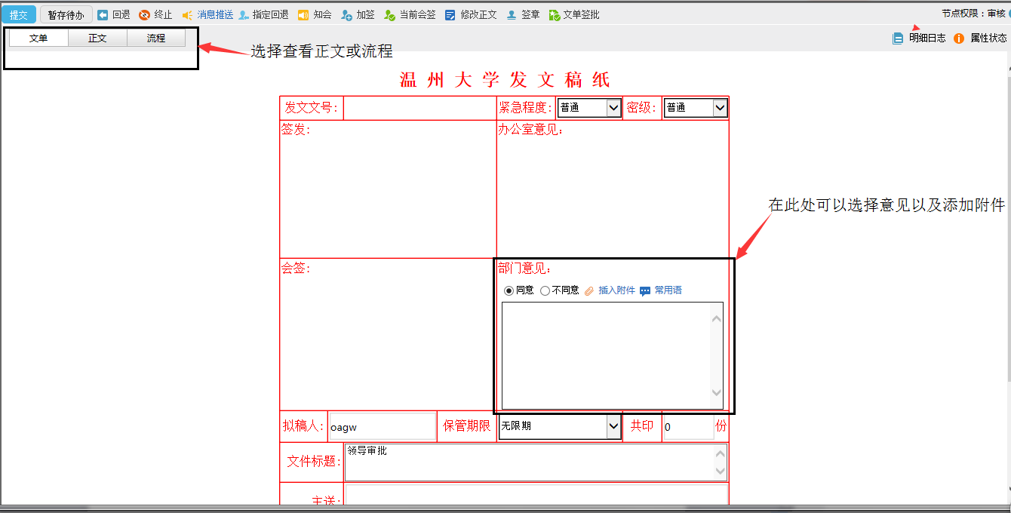
3、确认无误后，若同意可选择提交，不同意选择回退，则文件会回退到上一节点。

